銅鑼宇宙樂坊 函

受文者：台灣男性學暨性醫學醫學會
發文日期：中華民國112年2月7日
發文字號：銅鑼醫字第1120207004號
附件：聲音療癒應用學術交流會活動報名簡章

主旨：為因應聲音療癒全球發展應用趨勢，適逢國際銅鑼大師唐康羅( Don Conreaux) 來台教學與演出，率領其台灣學生共同發表現今聲音療癒應用與發展現況。本次交流會業已獲准得扣抵醫護人員繼續教育學程(Ｂ類組)2個學分的積分，請轉知所轄(屬)人員報名參加，請查照。

說明：
- 由銅鑼宇宙樂坊、中華自然保健發展協會主辦，南華大學自然醫學研究及推廣中心、中華民國女中醫師協會、台灣男性學暨性醫學醫學會協辦，於112年3月2日(9:00~17:30)假台大醫院國際會議中心301室舉辦一場『聲音療癒應用學術交流會』，邀請各界醫學、教育精英齊聚一堂，分享交流現今自然療癒、能量醫學、整合醫學與輔助醫學領域中，最熱門的聲音療癒應用議題。
- 國際銅鑼大師唐康羅 ( Don Conreaux )從1969年開始從事銅鑼療癒服務與教學，其教學領域遍及全世界，經驗長達50幾年之久，他所獨創的整體共振銅鑼體系(Holistic Resonance) 涉及銅鑼療癒、銅鑼表演藝術、銅鑼瑜伽與和平鐘花園等四大領域。此次來台行程總計有一場銅鑼音樂會、四天銅鑼療癒工作坊、一場銅鑼戲劇，以及本場聲音療癒學術交流會則是他個人經驗與實踐的分享。
- 本次交流會的主講人都是在聲音療癒相關領域服務多年，有許多實務應用經驗，而受邀引言者也都是學術界、醫學界的泰斗人物，讓這場產、學、醫跨界對談更具有可看性。
- 交流會已取得醫護人員繼續教育學程(Ｂ類組)2學分積分，歡迎各大醫院、診所與醫療單位鼓勵所屬單位醫護人員報名參加，取得學分認證。口袋售票網址：https://reurl.cc/10dLyQ
- 全天上、下午四場交流會參加費用NT$ 1,000，凡 貴單位醫護人員線上報名購票時，請填寫醫護人員折扣代碼：13141988，即可立即取得 NT$ 600特惠價格。
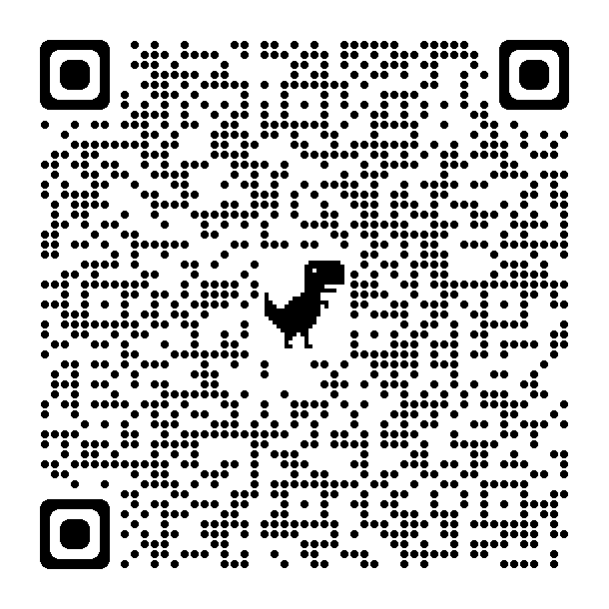
報名QR代碼
